В рамках Всероссийского экологического проекта «Зеленая весна – 2018» в МОУ «Щербининская ООШ» были организованы и проведены следующие мероприятия:
- Экологический субботник по уборке территории вокруг школы с участием обучающихся, родителей и учителей (отв. - классные руководители, зам. директора по УВР).

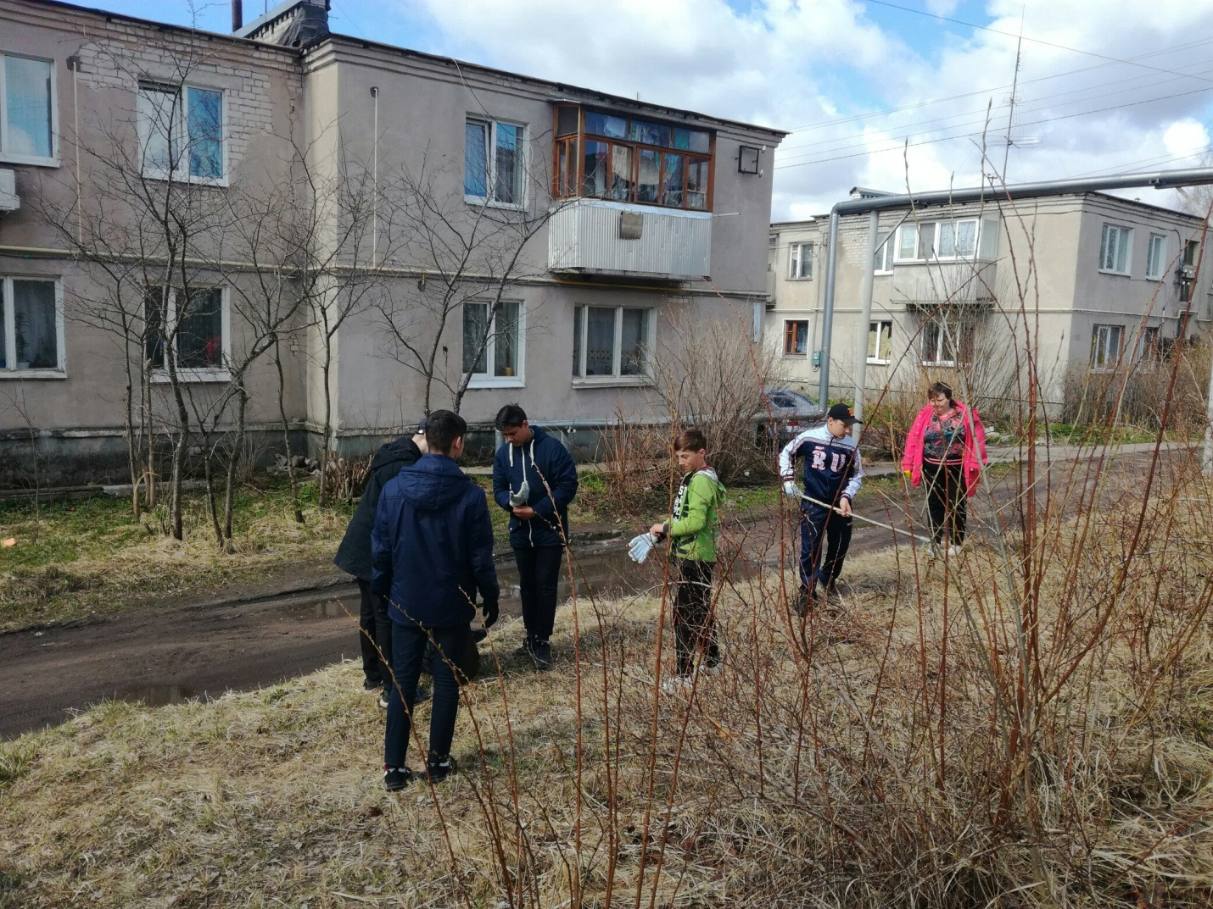

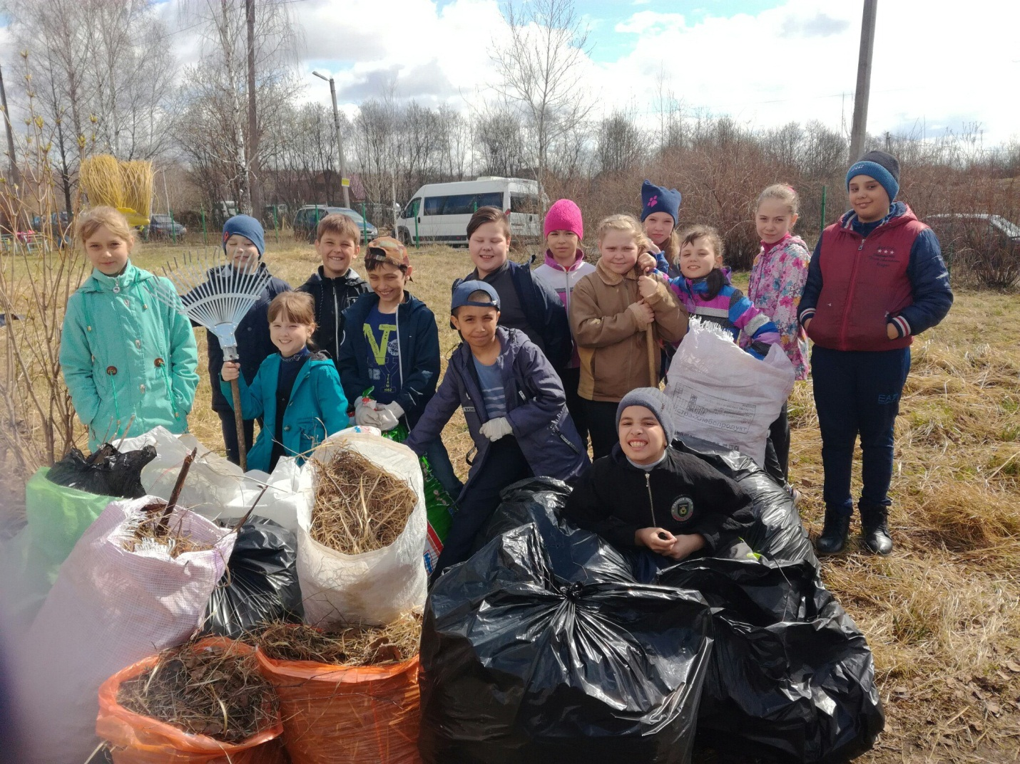

- Уборка мусора на лыжных трассах Калининской ДЮСШ силами кружка «Здоровячок» (обучающиеся начальных классов) с привлечением родителей ( отв. - руководитель кружка Савченко М.В.)
- Уборки на братских захоронениях в деревнях Маслово и Федосово Щербининского с/поселения (отв. – Исайкина О.В.).

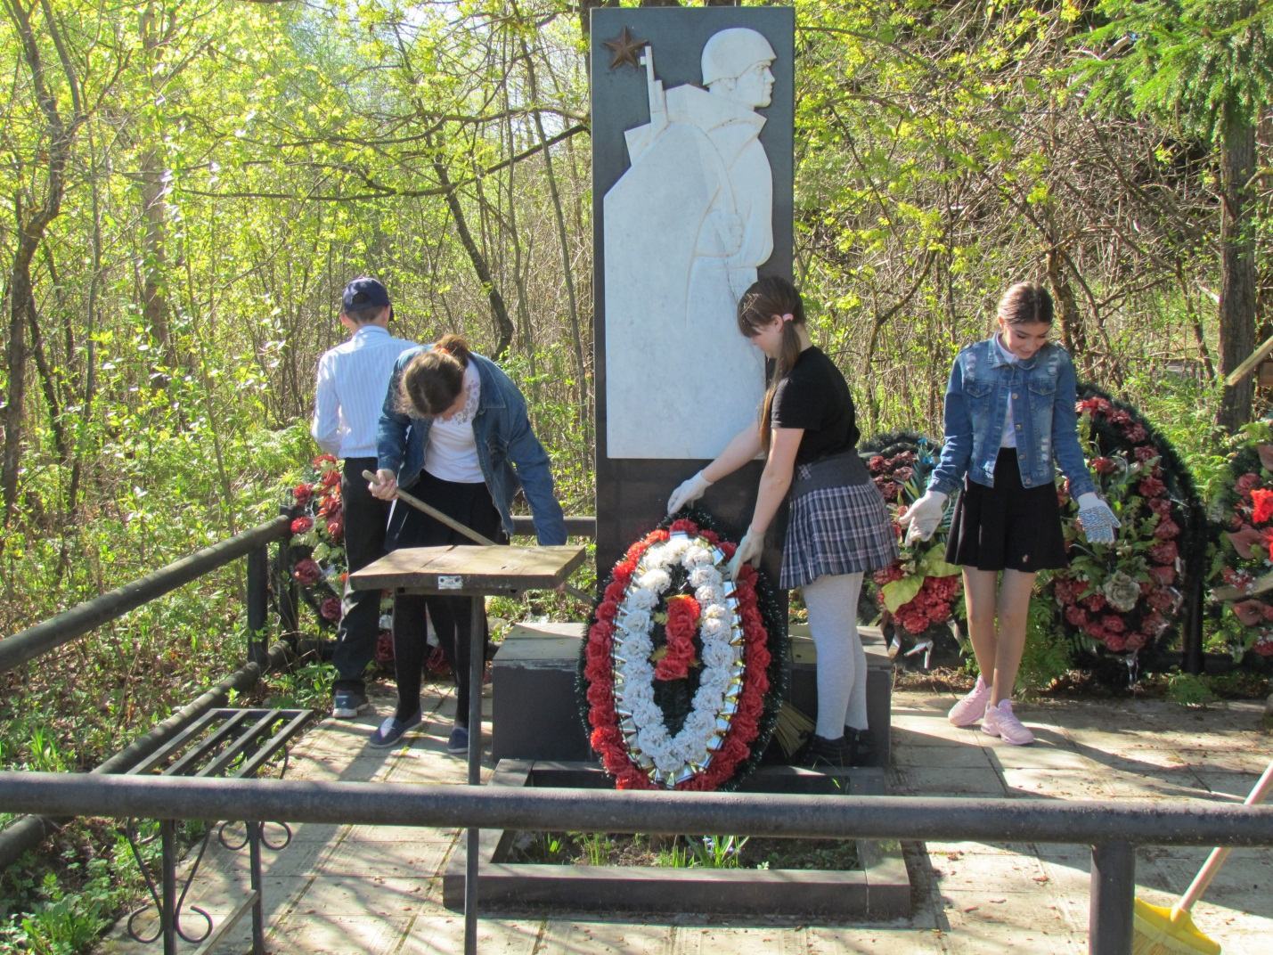
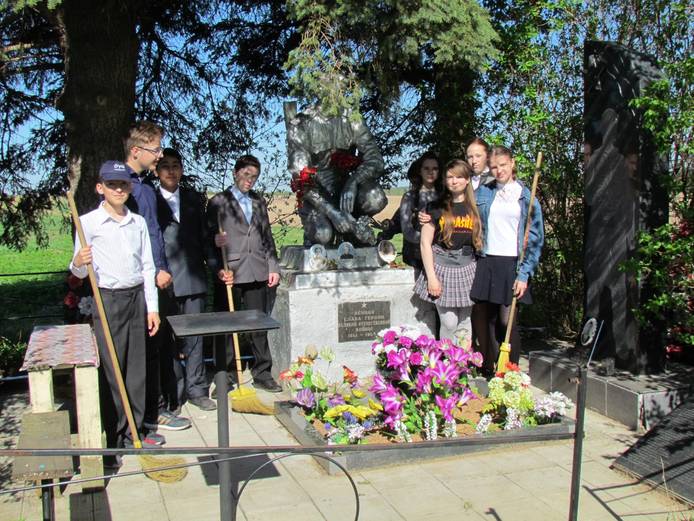

- Ежегодная акция по благоустройству природного памятника Щербининского с/п «Березовая роща» в деревне Щербинино с участием обучающихся 4 класса, членов Совета Музея и членов Совета Ветеранов Щербининского с/п (отв. – Андреева Е.Н.).
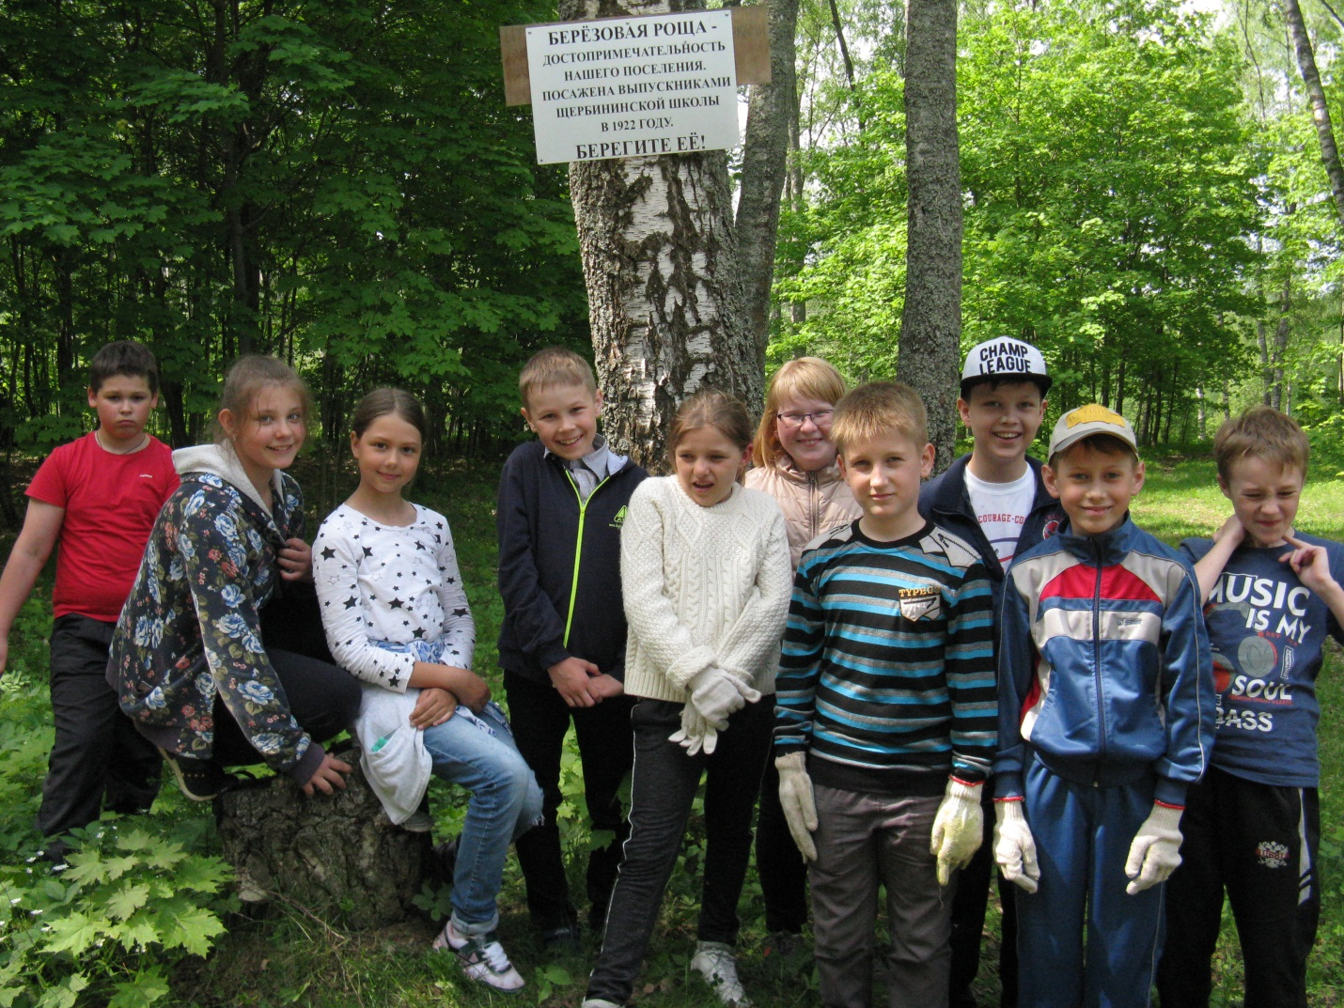

- Оформление цветочной клумбы на братском захоронении на ст.Чуприяновка (отв. –Николаева М.С.)

Зам.директора УВР Прокофьева МЮ.

